**Дата:** 01.06.2022 **Урок:** українська мова **Клас: 3** Вчитель: **Горевич Л.В.**

Тема: Повторення вивчених тем. Застосування вивченого.

**Мета**: формувати і розвивати предметні і ключові компетентності (мовно-літературну, загальнокультурну, соціальну); розвивати самостійність, творчість, допитливість, зв’язного мовлення, творчої уяви, критичного мислення, граматичної пильності, вміння робити висновки, ухвалювати рішення; удосконалювати навички письма; виховувати повагу до рідної мови, до традицій своєї країни.

**Орієнтовний конспект для учнів**

**І. Вступна частина.**

Повідомлення теми уроку.

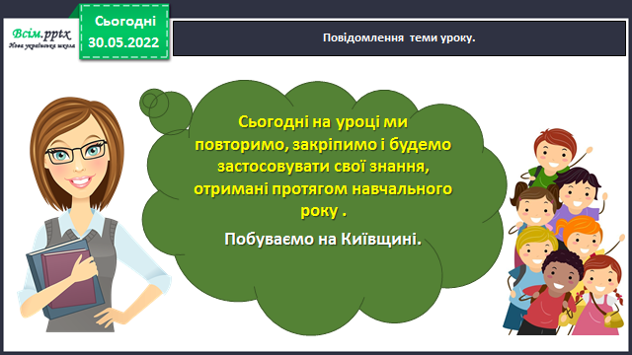

Хвилинка каліграфії. Запиши словникові слова.

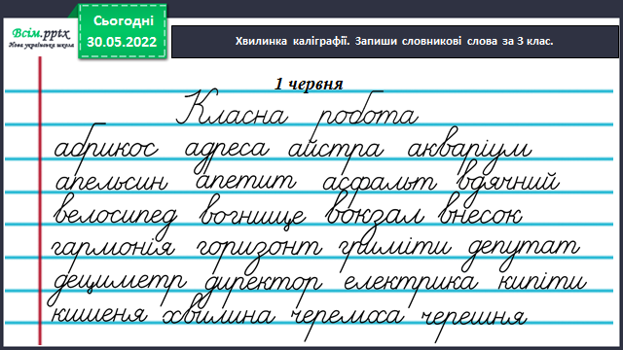

Гімнастика для очей.

<https://www.youtube.com/watch?v=qxkSQqecR0w>

Виконання тренувальних вправ. Зміни слова так, щоб у корені відбулося чергування голосних.

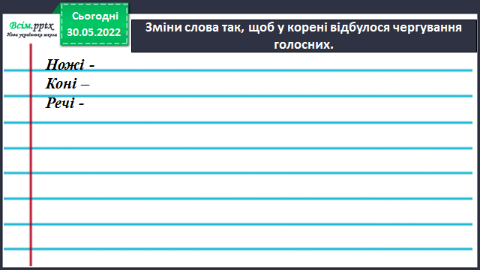

Виконання тренувальних вправ. Зміни слова так, щоб у корені відбулося чергування приголосних.

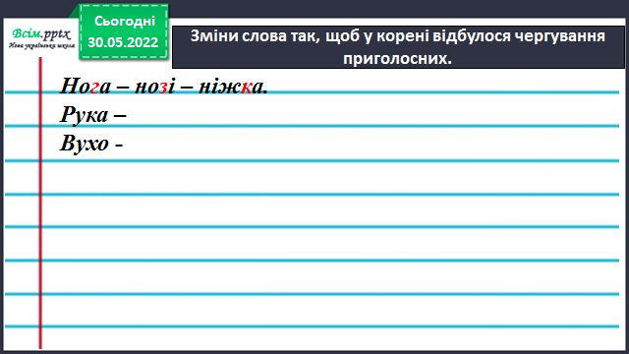

**ІІ. Основна частина.**

Сторінка 157. Вправа 12. Прочитай і спиши текст. Підкресли дієслова. Познач у них префікси.

*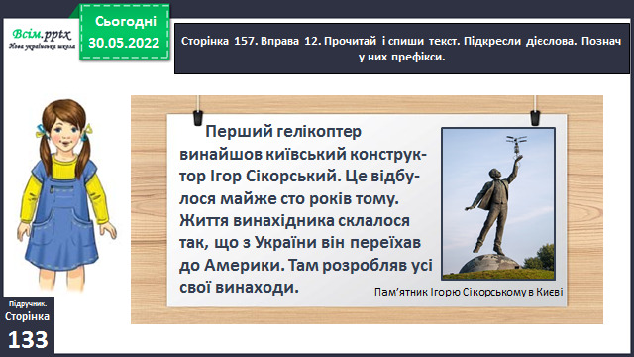.*

Вправа 1. Прочитай повідомлення Читалочки, змінивши слова, подані в дужках. Визнач мету цього тексту.

Фізкультхвилинка.

<https://www.youtube.com/watch?v=3sg5oJQmlBY>

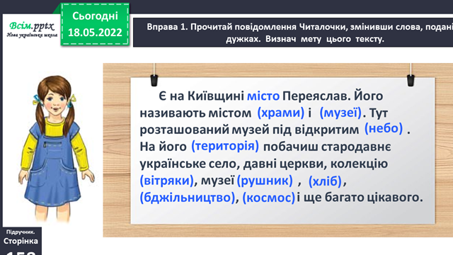

Вправа 2. Випиши з тексту про Переяслав виділені слова в дві колонки. Підкресли слова, які не змінюються за числами.

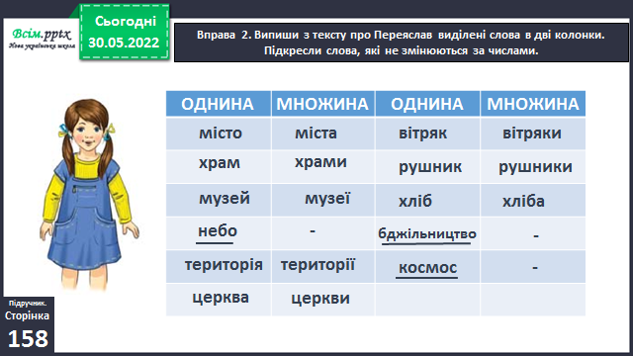

**ІІІ. Заключна частина.**

1. **Домашнє завдання.**

Пояснення домашнього завдання.

Вправа 3. Спиши текст про Переяслав, розкривши дужки.

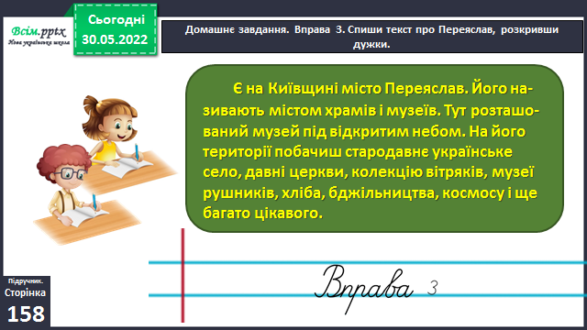

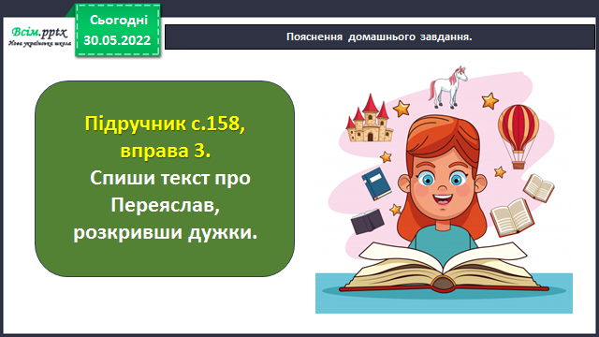

**Виконані роботи можна надіслати:**

1.На освітню платформу для дистанційного навчання HUMAN або

2.На електронну адресу **lvgorevich.55@gmail.com**

***Бажаю успіхів у навчанні!!!***